ИНСТРУКЦИЯ ПО УСТАНОВКЕ СЕРТИФИКАТОВ
МИНЦИФРЫ РОССИИ (ГУЦ) и УЦ ФК

1.1 Скачивание сертификатов Минцифры России (ГУЦ) и УЦ ФК
Для скачивания файлов сертификатов ГУЦ и УЦ Федерального казначейства в локальную директорию АРМ пользователя необходимо:
- Открыть в веб-обозревателе официальный сайт Федерального казначейства, перейдя по адресу в сети Интернет: www.roskazna.gov.ru

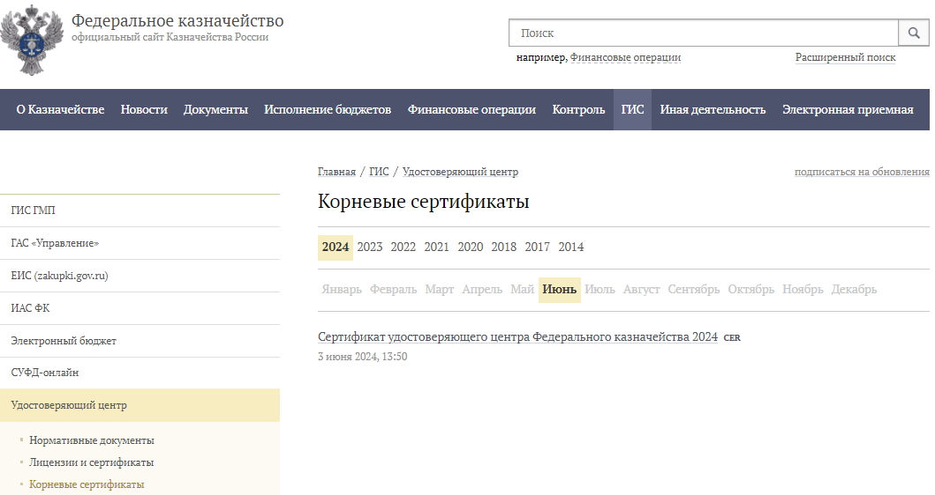
Рисунок 1. Опубликованные сертификаты УЦ

- Перейти в раздел «ГИС > Удостоверяющий центр > Корневые сертификаты» (сертификат ГУЦ на вкладе «2022» и сертификат УЦ ФК на вкладе «2024»).
- Активировать ссылку на скачивание сертификатов.
  - Ссылка на скачивание сертификата ГУЦ 2022 года:
https://roskazna.gov.ru/upload/iblock/f5e/Kornevoy-sertifikat-GUTS-2022.CER
3.2 Ссылка на скачивание сертификата УЦ ФК 2024 года:
https://roskazna.gov.ru/upload/iblock/6fc/Sertifikat_udostoveryayushchego_tsentra_Federalnogo_kaznacheystva_2024.cer

- На предложение сохранить файл сертификата выбрать локальную директорию в АРМ пользователя, в которую необходимо сохранить файл.
- Сохранить файл сертификата.

1.2 Установка сертификата Минцифры России (ГУЦ) в локальное хранилище компьютера
Для установки сертификата ГУЦ в хранилище сертификатов компьютера средствами операционной системы семейства Windows необходимо:
- Через контекстное меню файла сертификата ГУЦ выбрать пункт меню «Установить сертификат».
- На экране отобразится мастер импорта сертификатов.
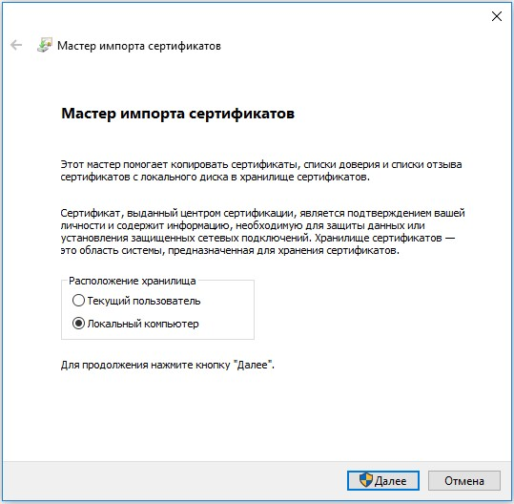
Рисунок 2. Мастер импорта сертификатов.
- Выбрать хранилище «Локальный компьютер» и нажать кнопку «Далее».
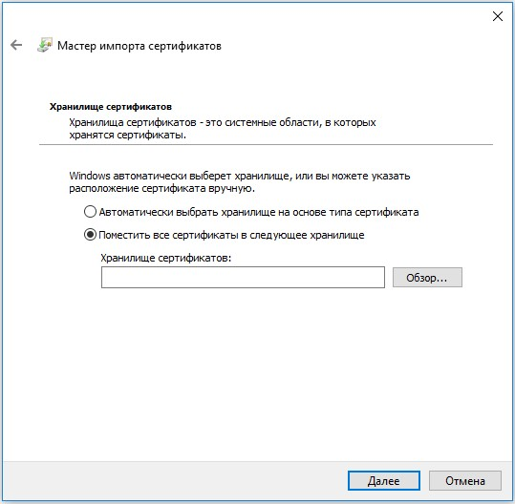
Рисунок 3. Выбор хранилища сертификата.
- В окне «Хранилище сертификата» выбрать размещение сертификата вручную, указав поле «Поместить сертификаты в следующее хранилище».
- Нажать кнопку «Обзор…».
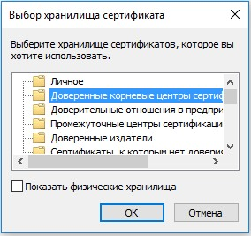
Рисунок 4. Выбор хранилища сертификата.
- Выбрать хранилище «Доверенные корневые центры сертификации», нажать кнопку «Далее».
- Откроется окно завершения работы мастера импорта сертификатов (Рисунок
5).

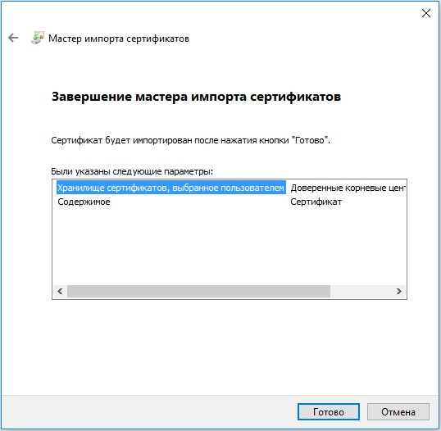
Рисунок 5. Окно завершения работы мастера импорта сертификатов
- Нажать кнопку «Готово».
- Появится сообщение, что импорт успешно выполнен (Рисунок 6).
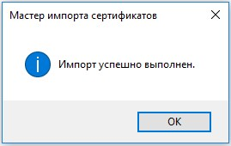
Рисунок 6. Завершение установки.
- Нажать кнопку «ОК».
Примечание. В случае если на шаге 3 данной инструкции отсутствует возможность выбора хранилища Локального компьютера, следует обратиться к системному администратору ЛВС для выполнения операции с правами локального администратора АРМ.

1.3 Установка сертификатов УЦ Федерального казначейства в локальное хранилище компьютера
Для установки сертификатов УЦ ФК в хранилище сертификатов компьютера средствами операционной системы семейства Windows необходимо:
- Через контекстное меню файла сертификата УЦ Федерального казначейства выбрать пункт меню «Установить сертификат».
- На экране отобразится мастер импорта сертификатов.
Рисунок 7. Мастер импорта сертификатов.
- Выбрать хранилище «Локальный компьютер» и нажать кнопку «Далее».
Рисунок 8. Выбор хранилища сертификата.
- В окне «Хранилище сертификата» выбрать размещение сертификата вручную, указав поле «Поместить сертификаты в следующее хранилище».
- Нажать кнопку «Обзор…».
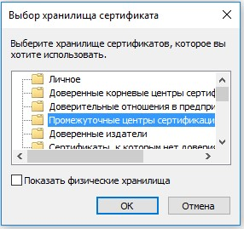
Рисунок 9. Выбор хранилища сертификата.
- Выбрать хранилище «Промежуточные центры сертификации», нажать кнопку «Далее».
- Откроется окно завершения работы мастера импорта сертификатов (Рисунок
10).
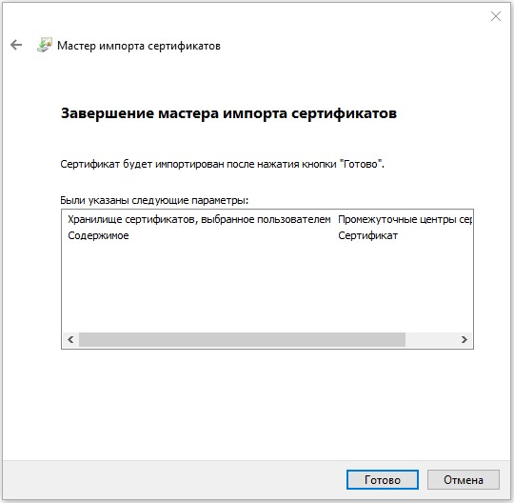
Рисунок 10. Окно завершения работы мастера импорта сертификатов
- Нажать кнопку «Готово».
- Появится сообщение, что импорт успешно выполнен (Рисунок 11).
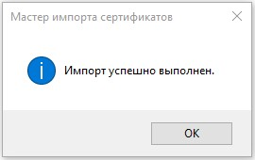
Рисунок 11. Завершение установки.
- Нажать кнопку «ОК».
Примечание. В случае, если на шаге 3 данной инструкции отсутствует возможность выбора хранилища Локального компьютера, следует обратиться к системному администратору ЛВС для выполнения операции с правами локального администратора АРМ.

